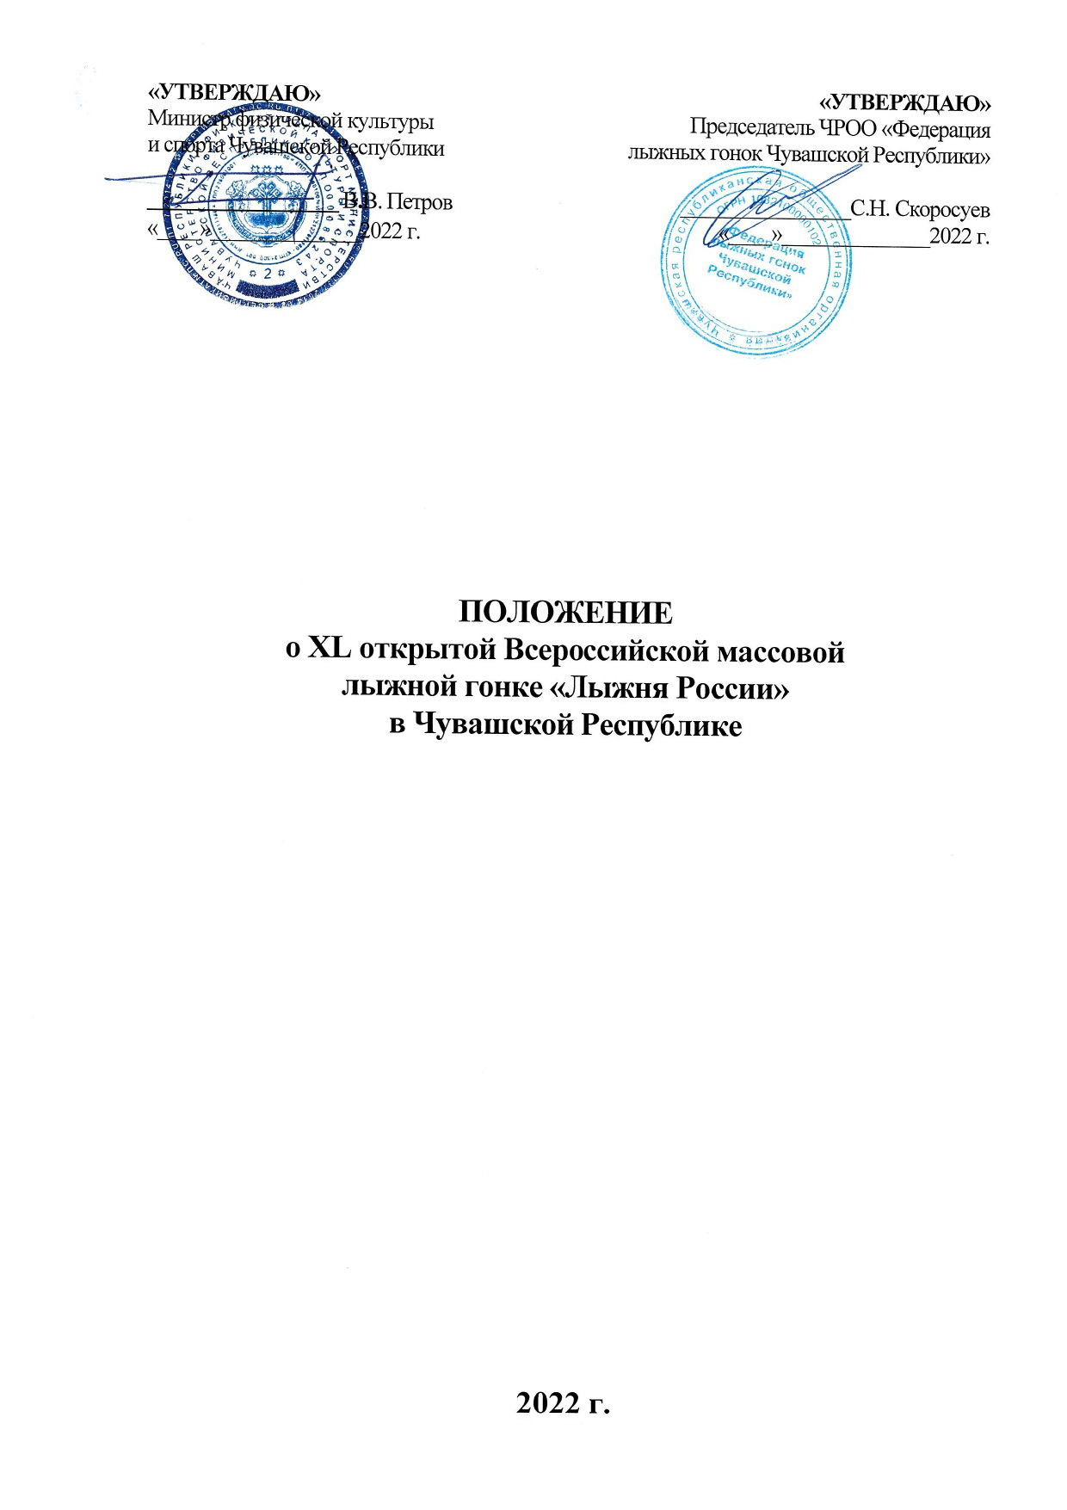

1. Цели и задачи
XL открытая Всероссийская массовая лыжная гонка «Лыжня России»
в Чувашской Республике (далее – Соревнования) проводится в рамках реализации федерального проекта «Спорт – норма жизни».
Соревнования проводятся в целях:
- привлечения трудящихся и учащейся молодежи Чувашской Республики
к регулярным занятиям лыжным спортом;
- пропаганды физической культуры, спорта и здорового образа жизни среди населения Чувашской Республики;
- популяризации лыжных гонок в Чувашской Республике.

2. Сроки и место проведения
Соревнования проводятся 12 февраля 2022 года в муниципальных районах и городских округах Чувашской Республики. Центральный старт - в г. Чебоксары в БУ «СШОР № 2» Минспорта Чувашии (г. Чебоксары, ул. Пристанционная, д. 10 А).
Изменение сроков проведения соревнований в муниципальных районах и городских округах Чувашской Республики возможно по причине неблагоприятных погодных условий, а также в зависимости от ситуации с коронавирусной инфекцией (COVID-19), с обязательным уведомлением Министерства физической культуры и спорта Чувашской Республики.

3. Руководство проведением соревнований
Общее руководство подготовкой и проведением соревнований осуществляется: Министерством спорта Российской Федерации, Федерацией лыжных гонок России. В Чувашской Республике общее руководство осуществляется Министерством физической культуры и спорта Чувашской Республики, ЧРОО «Федерация лыжных гонок Чувашской Республики».
Непосредственное проведение соревнований возложено на администрации муниципальных районов и городских округов Чувашской Республики и главную судейскую коллегию.
Порядок проведения соревнований в муниципальных районах и городских округах Чувашской Республики, устанавливается местным организационным комитетом.
Администрации муниципальных районов и городских округов Чувашской Республики являются ответственными из числа организаторов по соблюдению Регламента по организации и проведению официальных физкультурных и спортивных мероприятий на территории Российской Федерации в условиях сохранения рисков распространения COVID-19, утвержденного Министерством спорта Российской Федерации и главным государственным санитарным врачом Российской Федерации от 31 июля 2020 г., рекомендаций Роспотребнадзора и Указа Главы Чувашской Республики от 7 декабря 2021 г. № 205 «О мерах, направленных на обеспечение санитарно-эпидемиологического благополучия населения на территории Чувашской Республики».

4. Участники и программа соревнований
К участию в соревнованиях допускаются все желающие любители лыжного спорта, подавшие предварительную заявку для участия в цифровой системе https://21.lsport.net/, имеющие медицинский допуск, а также согласно Указа Главы Чувашской Республики от 7 декабря 2021 г. № 205 сертификат о вакцинации от COVID-19 или документ, подтверждающий отрицательный ПЦР-тест на COVID-19, сделанный не позднее 48 часов до начала соревнований.
Участники с личной подписью в карточке участника, подтверждающей персональную ответственность за свое здоровье, не допускаются к соревнованиям.
Допуск участников по состоянию здоровья должен быть оформлен исключительно в медицинских учреждениях, осуществляющих лицензированную деятельность по лечебной физкультуре и спортивной медицине в соответствии с приказом Министерства здравоохранения Российской Федерации от 23 октября 2020 г. № 1144н.
Дистанции Соревновании

Дистанция | Возрастная категория
5 км | Юноши (2004 г.р. и моложе), Девушки (2004 г.р. и моложе)
10 км | Женщины (2003 г.р. и старше), Мужчины (2003 г.р. и старше)

5. Программа Соревнований
12 февраля 2022 года:
8:30 – 11:20 | Регистрация участников в день соревнований (по предварительным заявкам в цифровой системе https://21.lsport.net/)
11:20 – 12:00 | Распределение участников по стартовым карманам
12:00 – 12:20 | Забег руководителей министерств и ведомств Чувашской Республики, глав администраций муниципальных образований Чувашской Республики, депутатов Государственного Совета Чувашской Республики, руководителей организаций
12:20 – 12:40 | Старт на дистанции 5 км (девушки 2004 г.р. и моложе)
12:40 – 13:00 | Старт на дистанции 5 км (юноши 2004 г.р. и моложе)
13:00 – 13:30 | Старт на дистанции 10 км (женщины 2003 г.р. и старше)
13:30 – 14:00 | Старт на дистанции 10 км (мужчины 2003 г.р. и старше)
Примечание: награждение победителей и призеров - по окончании каждого вида программы.

6. Награждение
Победители и призеры на всех дистанциях, во всех возрастных группах награждаются призами и дипломами. Победители и призеры центрального старта на всех дистанциях, награждаются медалями, дипломами и памятными призами Минспорта России.

7. Обеспечение безопасности участников и зрителей
Обеспечение безопасности участников и зрителей осуществляется согласно официальным требованиям Правил обеспечения безопасности при проведении официальных спортивных соревнований, утвержденных постановлением Правительства Российской Федерации от 18 апреля 2014 г. № 353, а также требованиям правил вида спорта «лыжные гонки».
Городские и районные организационные комитеты совместно с правоохранительными органами должны согласовать План мероприятий по обеспечению безопасности соревнований.
Оказание скорой медицинской помощи осуществляется в соответствии с приказом Министерства здравоохранения Российской Федерации от 23 октября 2020 г. №1144н «О Порядке организации оказания медицинской помощи лицам, занимающимся физической культурой и спортом (в том числе при подготовке и проведении физкультурных мероприятий и спортивных мероприятий), включая порядок медицинского осмотра лиц, желающих пройти спортивную подготовку, заниматься физической культурой и спортом в организациях и (или) выполнить нормативы испытаний (тестов) Всероссийского физкультурно-спортивного комплекса «Готов к труду и обороне (ГТО)» и форм медицинский заключений о допуске к участию в физкультурных и спортивных мероприятиях».
Соревнования проводятся в соответствии с Регламентом по организации и проведению официальных физкультурных и спортивных мероприятий на территории Российской Федерации в условиях сохранения рисков распространения COVID-19, утвержденным Минспортом России и Роспортребнадзором. Всем участникам при себе иметь средства индивидуальной защиты.

8. Финансовые условия соревнований
Министерство спорта Российской Федерации, Министерство физической культуры и спорта Чувашской Республики, органы местного самоуправления Чувашской Республики обеспечивают долевое участие в финансировании соревнований по согласованию.
Расходы по оплате питания судей и обслуживающего персонала, по награждению победителей и призеров - за счет администраций муниципальных районов и городских округов Чувашской Республики.
Расходы по оплате питания судей центрального старта – за счет Министерства физической культуры и спорта Чувашской Республики.
Расходы, связанные с командированием (проезд, питание), несут командирующие организации.

9. Порядок работы мандатной комиссии и подачи заявок на участие
Для допуска к соревнованиям каждый участник должен подать предварительную заявку для участия в цифровой платформе https://21.lsport.net/ до 11 февраля 2022 года.
Порядок и проведение мандатной комиссии в муниципальных районах и городских округах Чувашской Республики, устанавливается местным организационным комитетом.
Мандатная комиссия центрального старта работает 12 февраля 2022 года
с 8:30 до 11:20 час. – в БУ «СШОР № 2» Минспорта Чувашии (г. Чебоксары,
ул. Пристанционная, 10А.)
Контактный телефон: 8(8352) 22-39-69
Участники соревнований 12 февраля 2022 года предоставляют в мандатную комиссию следующие документы:
- паспорт или свидетельство о рождении;
- полис обязательного медицинского страхования;
- именные заявки (оригинал), заверенные врачом спортивной медицины и руководителем командирующей организации;
- полис о страховании жизни и здоровья от несчастных случаев;
- сертификат о вакцинации от COVID-19 или документ, подтверждающий отрицательный ПЦР-тест на COVID-19, сделанный не позднее 48 часов до прибытия на соревнования.
Мандатная комиссия контролирует правильность заполнения заявки на участие и проверяет подлинность документов регистрирующихся участников.

Данное положение является официальным вызовом на соревнования.
Заявка
на участие в XL открытой
Всероссийской массовой лыжной гонке «Лыжня России»
в Чувашской Республике в 2022 году

команда_______________________________________________________
(наименование учебного заведения, организации)

12 февраля 2022 год | БУ «СШОР № 2» Минспорта Чувашии  (г. Чебоксары, ул. Пристанционная, д. 10А)

№ | ФИО | Дата рождения | Дистанция | Учебное заведение или место работы | Виза врача
1
2
3

К соревнованиям допущено ___ чел. Врач _______/___________/

Представитель команды _______________/___________________/

